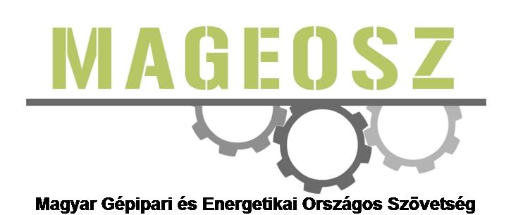
MAGEOSZ nap a Műegyetemen
MAGEOSZ konferencia a Budapesti Műszaki és Gazdaságtudományi Egyetemen
Cím: 1111 Budapest, Műegyetem rakpart 3-9. Informatikai ”I” épület
„A gépipari és energetikai vállalatok együttműködési lehetőségei a felsőoktatási és tudományos intézményekkel az Ipar 4.0 stratégia tükrében”
2017. november 17. (péntek) 9h30-14h30

PROGRAM
09.30-10.00 Regisztráció
- 10.00-10.05 Dr. Józsa János rektor - Budapesti Műszaki és Gazdaságtudományi Egyetem (BME) konferencia megnyitó köszöntője
- 10.05-10.10 Dr. Korom Norbert Lajos MAGEOSZ Elnök konferencianyitó előadása
- 10.10-10.30 Pomázi Gyula - Nemzetgazdasági Minisztérium (NGM) Iparstratégiáért és Gazdaságszabályozásért felelős helyettes államtitkár „Ipar 4.0 helye és szerepe az Irinyi Tervben” című előadása
- 10.30-10.50 Dr. Cséfalvay Zoltán – Magyarország OECD nagykövete Párizs „A nagy digitális korszakváltás” című előadása
- 10.50-11.05 Prof. Monostori László – MTA-SZTAKI igazgató „Ipar 4.0 az együttműködés új lehetőségei” című előadása
- 11.05-11.25 Kávészünet
- 11.25-11.40 Dr. Jakab László – BME Villamosmérnöki és Informatikai Kar (VIK) dékán „ Az új, üzemmérnöki informatikus (Bachelor of Profession) felsőoktatási alapszak bemutatása” című előadása
- 11.40-11.55 Vityi Péter – Informatikai, Távközlési és Elektronikai Vállalkozások Szövetsége (IVSZ) alelnökének „Ipar 4.0 – Lehetőségek a kkv-k számára” című előadása
- 11.55-12.10 Dr. Bárdos Krisztina – Iparfejlesztési Közhasznú Nonprofit Kft. (IFKA) ügyvezető igazgató „Ipar 4.0 technológiai mintagyárak, tudásközpont” című előadása
- 12.10-12.25 Dr. Szalai Tibor – BME Gépészmérnöki Kar Gyártástudomány és-technológia Tanszék tanszékvezető "A gépipari és energetikai vállalatok Ipar 4.0 stratégia adta együttműködési lehetőségei a felsőoktatási intézményekkel" című előadása
- 12.25-12.45 Dr. Lengyel László – BME FIEK (Felsőoktatási és Ipari Együttműködési Központ) igazgató „ A BME FIEK szakmai bemutatkozása” című előadása
- 12.45-13.05 Joerg Bauer – a GE Magyarország elnöke – az Amerikai Kereskedelmi Kamara (AmCham) Innovációs munkacsoportjának vezetője „Business Meets Universities projekt - A felsőoktatási-vállalati együttműködés hatékonyságának növelése” című előadása
13.05-13.45 Ebédszünet – büféebéd
délutáni program :
- 13.45-14.30 Panelbeszélgetés : "Eddigi eredmények, további tervek, lehetőségek."
résztvevők : Tagvállalatok, előadók (MVM, Siemens Zrt., Hepenix Kft., GANZ Holding Zrt., BME/FIEK - résztvevők egyeztetés alatt)
(a panelbeszélgetés alatt kávé és üdítő fogyasztása biztosított)
moderátor : Dr. Korom Norbert Lajos elnök

- 14.30-14.40 Záróbeszéd - Dr. Korom Norbert Lajos MAGEOSZ Elnök

******************************************************************************************************************
Tájékoztatásul : Előreláthatólag konferenciánk napján kerül sor a BME Informatikai épületében az „Ipar 4.0 Technológiai Központ” ünnepélyes átadására az NGM, az IVSZ, az IFKA, és a BME/VIK - BME/GPK - BME/KJK részvételével.

Budapest, 2017. október 24. * A programváltoztatás joga fenntartva

Jelentkezni a mellékelt „JELENTKEZÉSI LAP” kitöltésével és annak a MAGEOSZ titkárságára történő megküldésével lehet.

